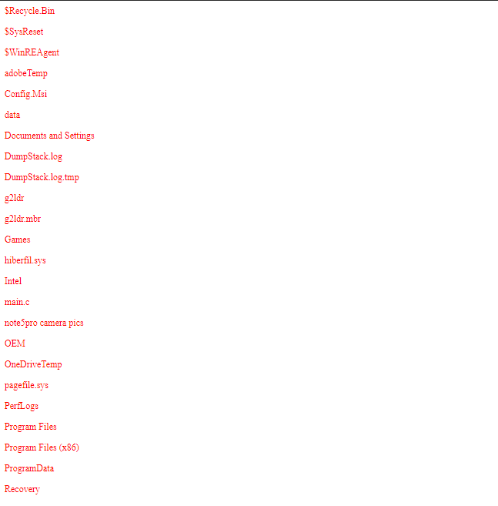

Code:-

const express=require("express")

const app=express()

const fs=require('fs')

const path=require('path')

var content=""

fs.readdir('C:/',(err,data)=>{

if(err)

{

console.log(err)

}

else{

data.forEach(file=>{

if((path.extname(file)==".pdf")||(path.extname(file)==".txt")||(path.extname(file)==".pptx"))

{

content+="<p style=color:blue>"+file+"</p>"

console.log(file);

}

else{

content+="<p style=color:red>"+file+"</p>"

}

})

}

});

app.get("/",(req,res)=>{

res.send(content)

})

app.listen(4000,()=>console.log('wasuup'))